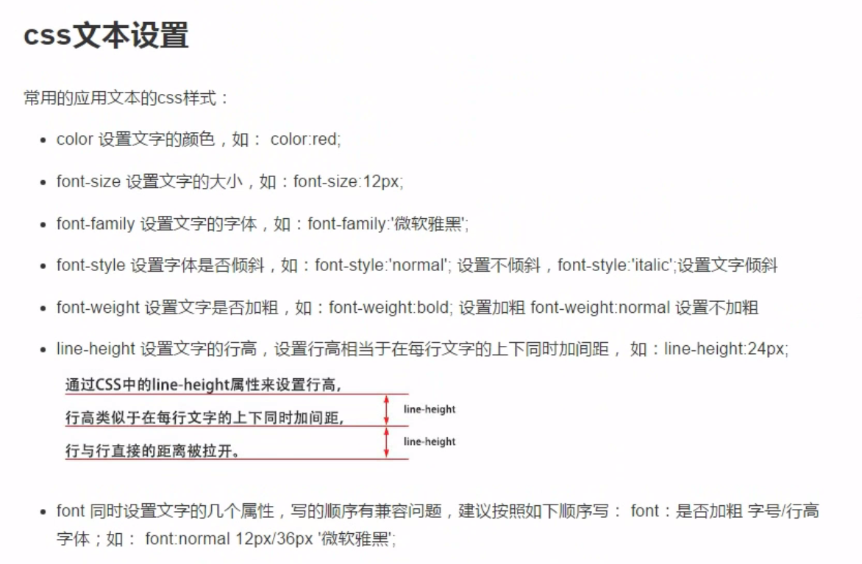

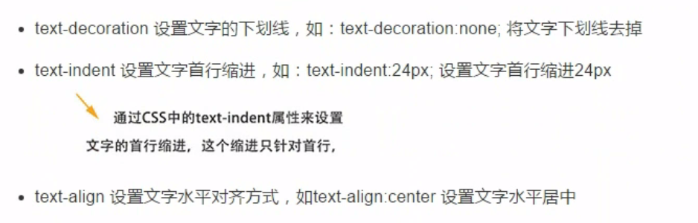

在写font-family的时候，如果要设置中文的样式的话，以微软雅黑为例，如果想要避免到时候出现乱码，最好用英文代替，比如：微软雅黑：Microsoft Yahei

行高的计算方法：第二行的底部到第一行底部的距离，这一段距离就是行高，实际上是，在一行内容中，他的上面有一部分间距，他的下面也有一部分间距，这两部分间距加上内容的高度就是最上面所算的行高

font可以同时设置文字的几个属性，写的时候有兼容问题，建议按照以下格式来写：是否加粗 字号/行高 字体

text-indent：控制首行缩进，注意，只针对第一行，而不是每一段

注意：p标签默认的是整个网页的宽度，a标签默认的是文字的宽度，所以p标签居中的时候相对于浏览器页面是居中的，而a标签的位置是没有变化的